LEI 512/2013

AUTORIZA O PODER EXECUTIVO MUNICIPAL A CONTRATAR OPERAÇÕES DE CRÉDITO COM A AGÊNCIA DE FOMENTO DO PARANÁ S/A – FOMENTO PARANÁ.

A Câmara Municipal de Santa Lúcia, Estado do Paraná, aprovou, e eu Prefeito Municipal sanciono a seguinte:

L E I

Art. 1º - Fica o Poder Executivo Municipal autorizado a contratar com a Agência de Fomento do Paraná S/A - FOMENTO PARANÁ, operações de crédito, até o limite de R$ 635.000,00 (Seiscentos e trinta e cinco mil reais).

Parágrafo Único - O valor das operações de crédito estão condicionados à obtenção pela municipalidade, de autorização para a sua realização, em cumprimento aos dispositivos legais aplicáveis ao endividamento público através de Resoluções emanadas pelo Senado Federal e pela Lei Complementar nº 101, de 04.05.2000 (Lei de Responsabilidade Fiscal).

Art. 2º - Os prazos de amortização e carência, os encargos financeiros e outras condições de vencimento e liquidação da dívida a ser contratada, obedecerão às normas pertinentes estabelecidas pelas autoridades monetárias federais, e notadamente o que dispõe o normativo do Senado Federal, bem como as normas específicas da Agência de Fomento do Paraná S.A – FOMENTO PARANÁ.

Art. 3º - Os recursos oriundos das operações de crédito autorizadas por esta Lei, serão aplicados na aquisição dos seguintes bens e/ou equipamentos:
I – Equipamentos Rodoviários (01 Pá Carregadeira e 01 Caminhão caçamba basculante 6x4)

Art. 4º - Em garantia das operações de crédito de que trata esta Lei, fica o Poder Executivo Municipal autorizado a ceder à Agência de Fomento do Paraná S.A. – FOMENTO PARANÁ, as parcelas que se fizerem necessárias da quota-parte do Imposto Sobre Operações Relativas à Circulação de Mercadorias e Serviços - ICMS e do Fundo de Participação dos Municípios – FPM, ou tributos que os venham a substituir, em montantes necessários para

amortizar as prestações do principal e dos acessórios, na forma do que venha a ser contratado.

Art. 5º - Para garantir o pagamento do principal atualizado monetariamente, juros, multas e demais encargos financeiros decorrentes das operações referidas nesta Lei, o Poder Executivo Municipal, poderá outorgar à Agência de Fomento do Paraná S.A. – FOMENTO PARANÁ, mandato pleno para receber e dar quitação das referidas obrigações financeiras, com poderes para substabelecer.

Art. 6º - O prazo e a forma definitiva de pagamento do principal reajustável, acrescidos dos juros e demais encargos incidentes sobre as operações financeiras, obedecidos os limites desta Lei, serão estabelecidos pelo Poder Executivo Municipal com a entidade financiadora, conforme elencado no contrato de financiamento de crédito.

Art. 7º - Anualmente, a partir do exercício financeiro subseqüente ao da contratação das operações de crédito, o orçamento do Município consignará dotações próprias para a amortização do principal e dos acessórios das dívidas contratadas.

Art. 8º - O Poder Executivo realizará processo licitatório para aquisição das máquinas e equipamentos a serem financiados.

Parágrafo único – Realizado processo licitatório pela Secretaria de Estado de Administração e Previdência – SEAP, sob a forma de registro de preço, o Município, desde que seja participante, deverá adquirir os bens somente através deste certame.

Esta Lei entrará em vigor na data de sua publicação, revogadas as disposições em contrário.

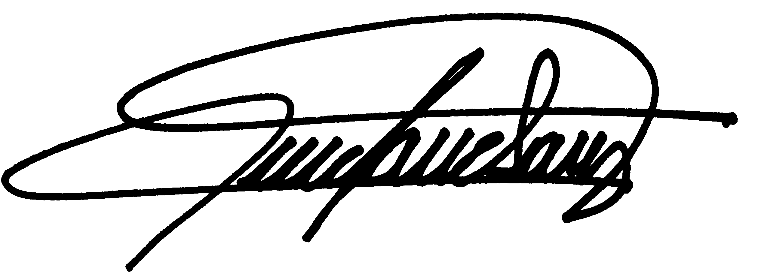
Santa Lúcia 18 de junho de 2013

__________________________
Adalgizo Cândido de Souza
Prefeito Municipal

